國立自然科學博物館
2011年「NASA太空任務科學家李傑信博士」科普演講活動簡介
講題：黑暗的宇宙和天外天的秘密
演講者：李傑信博士
美國航太總署（NASA）總部太空任務科學家
時間：2011年6月11日（週六）下午14:00-16:00
地點：本館國際會議廳藍廳
對象：一般民眾（全程參與活動並依規定簽到退之學校教師及公務人員可申請研習時數）
方式：演講前10分鐘開放進入會場。
摘要：
21世紀的宇宙變暗了，不再璀璨。我們熟悉的宇宙，在暗物質和暗能量綿綿不絕地催動下，孤獨漂浮，迷航了137億年，早已變得詭異難懂……。黑暗能量，大手一揮，又可能拉出一片比我們小小的孤島宇宙不知道大出多少倍的天外天……。人類的智慧正面臨著最嚴峻的挑戰……。
在這場演講中，李傑信博士將以輕鬆易懂的科普語言，和您一起追尋和理解目前天上最大的秘密。
講者簡介：
李傑信博士，臺灣大學物理系畢業，洛杉磯加州大學物理博士，麻省理工學院科技管理碩士。先入加州理工學院噴射推進實驗室（JPL），後進美國航空暨太空總署（NASA）總部，擔任太空任務科學家和資深技術顧問，管理太空基礎物理科學飛行實驗任務。曾獲頒NASA「傑出成就獎章」、「傑出服務獎章」，和太空人辦公室「銀斯努匹獎」等獎。他熱情於科普教育，著有中文科普書《追尋藍色星球》、《我們是火星人？》、《生命的起始點》、《別讓地球再挨撞》，和新作《天外天》。

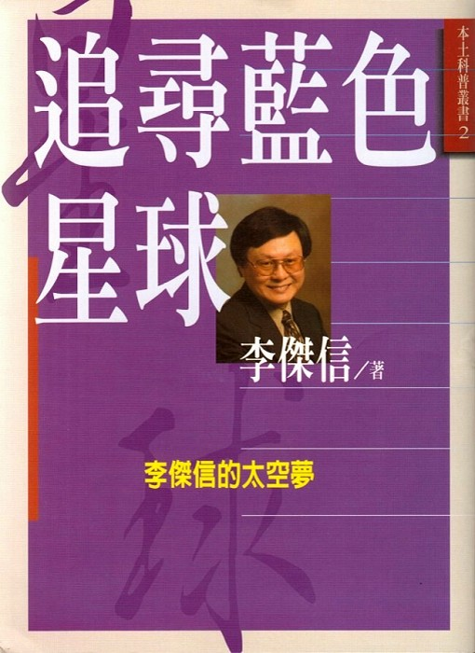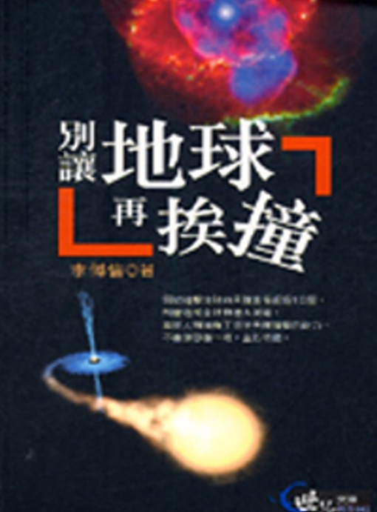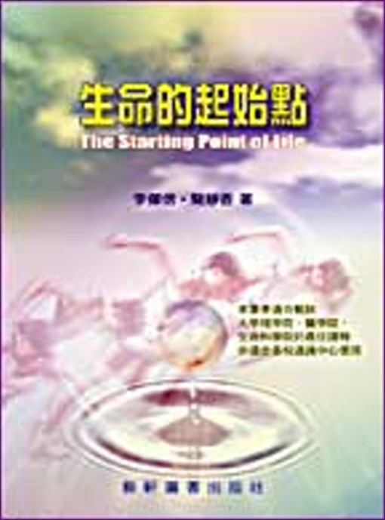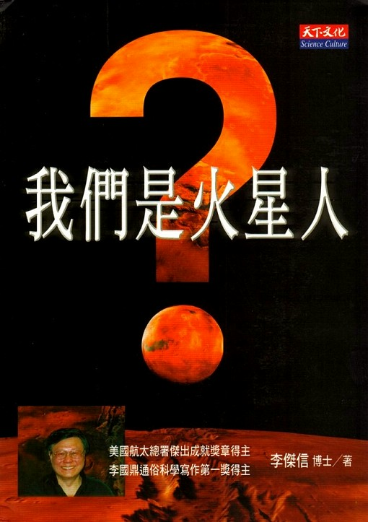
李傑信返台演講行程：
日期 | 時間 | 地點
6月 7 日（二） | 14:00～16:00 | 國立政治大學（台北）
6月 8 日（三） | 14:00～16:00 | 國立清華大學（新竹）
6月 9 日（四） | 14:00～16:00 | 國立台灣大學（台北）
6月11日（六） | 14:00～16:00 | 國立自然科學博物館（台中）
6月12日（日） | 14:00～16:00 | 台北市立天文教育館（台北）

